

Casos de uso

ITSZN
Gestión de documentación de servicio social

Estudiantes: 20010290 Cesar Arath de la Torre Gómez
20010171 Ezequiel vega agüero
19010366 Alonso de la Cruz Lira
20010112 Ivanuel Salas Romero
20010284 José Luis Domínguez medina
20010095 claudia Guadalupe Adame Márquez
20010124 Patricia del Carmen Ibarra morales

Nota: (Borrar este comentario después de completar la plantilla) El texto incluido en rectángulos azules y el exhibido en cursiva azul (Estilo=InfoBlue) se incluye con el fin de proporcionar una guía para el llenado de este documento y debe ser eliminado antes de publicar el documento.

Índice de Contenido

1 Vista general de casos de uso 3
1.1 Diagrama de casos de uso 3
1.1 Descripción de actores 3
1.2 Lista de casos de uso 3
2 Especificación de casos de uso 3
2.1 Caso de uso Número – nombre de caso de uso 3
2.2 Caso de uso Número – nombre de caso de uso 4
2.3 Caso de uso Número – nombre de caso de uso 4
3 Prototipo de interfaz gráfica de usuario 5

Modelo de Casos de uso

Vista general de casos de uso

Diagrama de casos de uso
Pegar aquí el diagrama de casos de uso
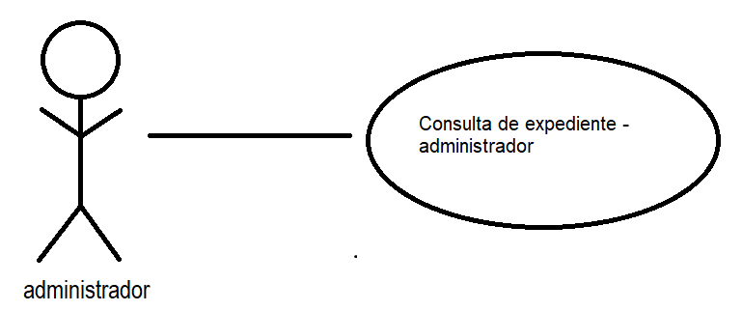

Descripción de actores
Actor | Descripción de actor
Administradores | Uso eficiente de asignar asesores; gestionar las cuentas; consultar y ver reporte de expedientes.  Analizar lo mejor para alumnos y asesores; organizar; dirigir asesores; capaz de llevar acabo los objetivos.  Que las cuentas de los alumnos sean gestionadas de la manera correcta.  Puede que necesite acceso a internet y una capacitación.

Lista de casos de uso
Número de caso de uso | Caso de uso
4 | Consulta de expediente - administrador

Especificación de casos de uso

Caso de uso 4– Consulta de expedientes – administrador
Número de caso de uso: | 4
Nombre de caso de uso: | Consulta de expediente - administrador
Actores: | administrador
Descripción: | El administrador podrá visualizar y descargar los documentos proporcionados por un estudiante seleccionado.
Precondiciones: | - El estudiante deberá estar registrado en la plataforma  - Deberá haber subido el documento apropiado
Pos condiciones: | - El documento se marcará como verificado si el documento fue enviado  - Se descargará el documento seleccionado
Flujo normal: | - El administrador entrara a la pestaña de “reportes”  - Se dirigirá a la ventana de reportes  - En esa ventana aparecerán todos los alumnos y al lado si ya enviaron su documento  - Dará clic en el alumno y este lo mandará a la siguiente ventana  - En esta pantalla podrá ver el contenido del documento  - Si así lo desea aparecerá el icono de descarga
Flujos alternativos: | - No aplica
Excepciones: | Si el estudiante no subió el documento este se vera reflejado en la pantalla de búsqueda de alumnos
Inclusiones: | No aplica
Prioridad: | alta
Frecuencia de uso: | 10 veces al día
Reglas de negocio:
Información adicional: | - Indicar cualquier clarificación, detalle o comentario referente al caso de uso

Caso de uso Número – nombre de caso de uso
Número de caso de uso: | Escribir aquí el número de caso de uso, tomarlo de la sección de lista de casos de uso
Nombre de caso de uso: | Escribir el nombre del caso de uso, tal y como aparece en el diagrama
Actores: | Enumerar los actores que intervienen en el caso de uso, comenzando por el actor principal
Descripción: | Describir brevemente la funcionalidad representada por el caso e uso y su principal objetivo
Precondiciones: | - Enumerar los eventos, documentos e información que se debe tener ANTES de iniciar el caso de uso para asegurar su éxito
Pos condiciones: | - Enumerar las condiciones que deben de cumplirse para indicar el éxito del caso de uso
Flujo normal: | - Describir el “dialogo” entre el actor y el sistema durante la ejecución del caso de uso
Flujos alternativos: | - Describir el “dialogo” alternativo entre actor y sistema, que general el mismo resultado que el flujo normal.
Excepciones: | - Describir el “dialogo” entre actor y sistema que ocurre
Inclusiones: | Indicar si el caso de uso utiliza otros casos de uso secundarios
Prioridad: | Indicar una prioridad del caso de uso (ALTA, MEDIA, BAJA)
Frecuencia de uso: | Indicar una cantidad aproximada de ejecución esperada del caso de uso por hora, día, mes o año
Reglas de negocio: | Indicar las políticas, reglas, estándares establecidos de la empresa que rigen el caso de uso
Información adicional: | - Indicar cualquier clarificación, detalle o comentario referente al caso de uso

Caso de uso Número – nombre de caso de uso
Número de caso de uso: | Escribir aquí el número de caso de uso, tomarlo de la sección de lista de casos de uso
Nombre de caso de uso: | Escribir el nombre del caso de uso, tal y como aparece en el diagrama
Actores: | Enumerar los actores que intervienen en el caso de uso, comenzando por el actor principal
Descripción: | Describir brevemente la funcionalidad representada por el caso e uso y su principal objetivo
Precondiciones: | - Enumerar los eventos, documentos e información que se debe tener ANTES de iniciar el caso de uso para asegurar su éxito
Pos condiciones: | - Enumerar las condiciones que deben de cumplirse para indicar el éxito del caso de uso
Flujo normal: | - Describir el “dialogo” entre el actor y el sistema durante la ejecución del caso de uso
Flujos alternativos: | - Describir el “dialogo” alternativo entre actor y sistema, que general el mismo resultado que el flujo normal.
Excepciones: | - Describir el “dialogo” entre actor y sistema que ocurre
Inclusiones: | Indicar si el caso de uso utiliza otros casos de uso secundarios
Prioridad: | Indicar una prioridad del caso de uso (ALTA, MEDIA, BAJA)
Frecuencia de uso: | Indicar una cantidad aproximada de ejecución esperada del caso de uso por hora, día, mes o año
Reglas de negocio: | Indicar las políticas, reglas, estándares establecidos de la empresa que rigen el caso de uso
Información adicional: | - Indicar cualquier clarificación, detalle o comentario referente al caso de uso

Prototipo de interfaz gráfica de usuario
Agregar aquí la documentación generada por el prototipo de interfaz gráfica de usuario.

